Hướng dẫn giải bài tập Sách giáo khoa Toán lớp 4: Hai đường thẳng vuông góc
Hướng dẫn giải bài HAI ĐƯỜNG THẲNG VUÔNG GÓC (bài 1, 2, 3, 4 SGK Toán lớp 4 trang 50)
ÔN LẠI LÝ THUYẾT:
Hai đường thẳng vuông góc với nhau tạo thành 4 góc vuông có chung 1 đỉnh.
BÀI 1. (Hướng dẫn giải bài tập số 1 trang 50/SGK Toán 4)
Dùng ê ke để điểm tra hai đường thẳng có vuông góc với nhau hay không?
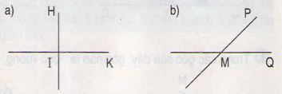
Đáp án:
Các em dùng ê kê để kiểm tra và có kết quả như sau:
Hai đường thẳng IH và IK vuông góc với nhau.
Hai đường thẳng MP và MQ không vuông góc với nhau
BÀI 2. (Hướng dẫn giải bài tập số 2 trang 50/SGK Toán 4)
Cho hình chữ nhật ABCD, AB và BC là một cặp cạnh vuông góc với nhau. Hãy nêu tên từng cặp cạnh vuông góc với nhau trong hình chữ nhật đó.
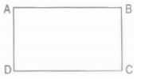
Đáp án:
Trong hình chữ nhật ABCD, các cặp cạnh vuông góc với nhau là:
AB và BC là một cặp cạnh vuông góc với nhau
BC và CD là một cặp cạnh vuông góc với nhau
CD và DA là một cặp cạnh vuông góc với nhau
DA và AB là một cặp cạnh vuông góc với nhau
BÀI 3. (Hướng dẫn giải bài tập số 3 trang 50/SGK Toán 4)
Dung ê ke để kiểm tra góc vuông rồi nêu tên từng cặp đoạn thẳng vuông góc với nhau có trong mỗi hình sau:
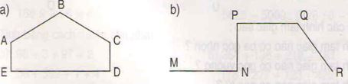
Đáp án:
Các em dùng ê kê để kiểm tra và có kết quả như sau:
a) Góc đỉnh E là góc vuông nêm EA và ED là cặp đoạn thẳng vuông góc với nhau
Góc đỉnh D là góc vuông nên DE và DC là cặp đoạn thẳng vuông góc với nhau
b) Góc đỉnh N là góc vuông nên MN và NP là cặp đoạn thẳng vuông góc với nhau
Góc đỉnh P là góc vuông nên PN và PQ là cặp đoạn thẳng vuông góc với nhau
BÀI 4. (Hướng dẫn giải bài tập số 4 trang 50/SGK Toán 4)
Cho hình tứ giác ABCD có góc đỉnh A và góc đỉnh D là các góc vuông.
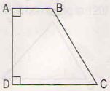
a) Hãy nêu tên từng cặp cạnh vuông góc với nhau
b) Hãy nêu tên từng cặp cạnh cắt nhau mà không vuông góc với nhau.
Đáp án:
a) AD và AB là cặp cạnh vuông góc với nhau.
AD và DC là cặp cạnh không vuông góc với nhau
b) AB và BC cắt nhau mà không vuông góc với nhau
BC và CD cắt nhau mà không vuông góc với nhau

